Чемпионат и первенство Иркутской области по спортивному ориентированию
«МЕМОРИАЛ ВЛАДИМИРА ОСИПОВА - 2022»

Информационный бюллетень

1. Место и время проведения
07 октября 2022 г. - р.п. Михайловка ул. Горького, д.1, Школа №1.
08-09 октября 2022 г. - г. Черемхово, ул. Калинина, д. 2, лыжная база.

2. Главная судейская коллегия
Главный судья: Павлов Андрей Николаевич, ССВК, г. Иркутск, тел. 8-914-904-4099.
Главный секретарь: Денисов Денис Викторович, СС1К, г. Иркутск, тел. 8-908-663-84-43.
Зам. главного судьи по СТО: Полуэктов Вячеслав Сергеевич, СС1К, г. Иркутск, тел. 8-924-627-7608.
3. Программа соревнований
Возможны незначительные изменения.
Дата | Программа
07 октября  пятница | до 11.30 – заезд, размещение участников соревнований (р.п. Михайловка)  10.00-13.00 – комиссия по допуску (р.п. Михайловка)  14.00 – старт на дистанции кросс-спринт-общий старт (р.п. Михайловка)  18.00-19.00 – ужин (Столовая ЧГТК им. Щадова г. Черемхово ул. Ленина 26)
08 октября  суббота | 09.00-10.00 – завтрак (Столовая ЧГТК им. Щадова г. Черемхово ул. Ленина 26)  10.30-11.30 – работа секретариата на месте старта  12.00 – старт на дистанции кросс-эстафета 4 человека 2м+2ж  12.30 – стар на дистанции общий старт для групп Новички, Любители, 40  15.30-16.30 – обед (Столовая ЧГТК им. Щадова г. Черемхово ул. Ленина 26)  18.00-19.00 – Церемония открытия, награждение призеров 1-2 дней соревнований (ДК «Горняк» г. Черемхово ул. Ференца Патаки, д. 1)  19.30-20.30 – ужин (Столовая ЧГТК им. Щадова г. Черемхово ул. Ленина 26)
09 октября  воскресенье | 08.00-08.30 – завтрак (Столовая ЧГТК им. Щадова г. Черемхово ул. Ленина 26)  09.30-10.30 – работа секретариата на месте старта  11.00 – старт на дистанции кросс-выбор  13.30-14.30 – обед (Столовая ЧГТК им. Щадова г. Черемхово ул. Ленина 26)  15.00 – награждение, закрытие соревнований (Лыжная база)  16.00 – отъезд участников

4. Участники
Дополнительные к положению группы:
МЖ-Новичок | 2006 г.р. и младше, только с квалификацией б/р.
МЖА | Группа «любители», 2005 г.р. и старше.
МЖ40 | Группа «ветераны», 1982 г.р. и старше.
В дополнительных группах разряды не присваиваются.
Наличие медицинского допуска обязательно для всех спортсменов.
Квалификационный уровень соревнований для групп МЖ на дистанции кросс-спринт-общий старт, кросс-выбор – КМС (1-3 место), на дистанции кросс-эстафета 4 человека – КМС (1 место), спортивный разряд КМС присваивается, если в виде программы приняли участие не менее 2 спортсменов, имеющих не ниже КМС, и не менее 4 спортсменов, имеющих не ниже I спортивного разряда, либо если участвовало не менее 8 спортсменов, имеющих не ниже I спортивного разряда; если участвовало меньшее количество спортсменов с квалификацией указанной выше, но не менее 6 спортсменов, имеющих не ниже I спортивного разряда, КМС присваивается только за 1 место.
5. Отметка
Отметка во всех группах – электронная, SportIdent, контактная. Для тех, кто не имеет собственного чипа, будет организована аренда.
Очистка чипа, отметка финиша в станции и чтение чипа после финиша – самостоятельно.

6. Порядок старта
Старт на дистанции кросс-спринт раздельный, производится по стартовому протоколу с интервалом в 1 мин., карта выдается в момент старта.
Старт на дистанции кросс-эстафета 4 участника общий по группам, с интервалом между группами 3-5 мин., карта выдается в момент старта.
Старт на дистанции кросс-лонг раздельный, производится по стартовому протоколу с интервалом в 1 мин., карта выдается за 1 мин. до старта.
Жеребьевка компьютерная в программе WinOrient.
Точка начала ориентирования на всех дистанциях – пункт К.

7. Карта, дистанция
Карта п. Михайловка подготовлена в 2022 г., г. Черемхово «Лыжная База» подготовлена в 2019-2021 г. Карты отпечатаны на струйном принтере на водостойкой бумаге, не герметизированы, на старте будут предоставлены мультифоры. Масштаб для дистанции кросс-спринт 1:5000, на дистанциях кросс-эстафета 4 человека и кросс-выбор 1:7500; сечение рельефа – 2,5 м; формат А4. Легенды впечатаны в карту, дополнительные легенды на дистанцию кросс-спринт выдаются в стартовом коридоре. Средства для крепления легенд не предоставляются.
Соревнования на дистанции кросс-выбор проводятся по варианту А (п.п. 4.3.5) с обязательными первым и последним КП (п.п. 4.3.2 и 4.3.3).
Оборудование дистанций стандартное. Для предотвращения хищения станций отметки будут использоваться антивандальные тросы, в связи с этим отметка ЧИПами tCard, pCard не гарантируется на 100%.

8. Опасные факторы
Жилая застройка, дачные участки, прогуливающиеся жители города – будьте аккуратны и корректны; бродячие собаки – будьте осторожны, обходите их стороной; заборы, ограждения, несанкционированные свалки мусора – будьте осторожны при их преодолении.
Согласно прогнозу погоды в дни проведения соревнований возможны низкая температура воздуха и осадки. Необходимо иметь теплую одежду и запасную обувь, тенты или палатки.

9. Награждение
В дополнительных группах призеры награждаются грамотами ФСО Иркутской области.
Организаторы вправе не обеспечивать призовым фондом и наградной атрибутикой спортсменов, не вышедших на награждение во время официальной церемонии.

10. Финансовые условия
Добровольное пожертвование составляет:
Группа | За одну дистанцию, руб. | Аренда ЧИПа (за одну дистанцию), руб.
МЖ-Новичок | 100 | 50
МЖ12, МЖ14, МЖ16, МЖ18 | 150 | 50
МЖ, МЖА, МЖ40 | 250 | 50
Пенсионеры по возрасту, руководители детских команд | 0 | 50
07.10 спортсмены из Черемховского района | 0 | 50
08-09.10 спортсмены из  г. Черемхово | 0 | 50
Оплата пожертвования и аренды ЧИПов производится наличными при прохождении мандатной комиссии.
При потере или повреждении арендованного ЧИПа представитель должен возместить организаторам его стоимость (3200 руб.).

11. Проезд к месту проведения соревнований
1. Электропоездом № 6305 ст. Большой Луг — ст. Черемхово. Время отправления со ст. Иркутск пассажирский – 08.27, прибытие на ст. Половина – 10.41, стоимость проезда – 186 руб./чел. Далее пешком около 1 км. (см. схему)
2. На личном транспорте. Из Иркутска до р.п. Михайловка (около 120 км). Далее по схеме.
3. Из р.п. Михайловка до г. Черемхово Электропоездом № 6103 ст. Кая — ст. Зима. Время отправления со ст. Половина – 16.27, прибытие на ст. Черемхово – 16.59, стоимость проезда – 53 руб./чел. Далее пешком около 2 км. (см. схему)

12. Размещение и питание участников соревнований
Варианты проживания:
1. Спортивный зал стадиона «Шахтер» ул. Ленина, д.28. Размещение в спортзале на полу со своими спальными принадлежностями, только для детских групп (всего 100 мест). Стоимость – 150 руб./чел. в сутки. Душ, туалет.
2. Спортивный зал ЧГТК им. Щадова ул. Ленина, д. 26. Размещение в спортзале на полу со своими спальными принадлежностями, только для детских групп (всего 70 мест). Стоимость – 150 руб./чел. в сутки. Душ, туалет.
3. Физкультурно-оздоровительный комплекс «Центр детского спорта» ул. Маяковского, д. 159. Размещение в спортзале на полу со своими спальными принадлежностями, только для детских групп (всего 50 мест). Стоимость – 150 руб./чел. в сутки. Душ, туалет.
4. Физкультурно-оздоровительный комплекс «Центр детского спорта». ул. Маяковского, д. 159. Размещение в гостиннице (всего 36 мест) 14, 10, 9 местные номера, три 2-х местных номера Стоимость – 400 руб./чел. в сутки.
5. Общежитие ЧТПРиС. ул. Орджоникидзе, д. 18«А» (всего 25 мест) Стоимость – 400 руб./чел. в сутки. ул. Ленина, д. 9 (всего 8 мест). Стоимость – 300 руб./чел. в сутки.
6. Общежитие детско-юношеской спортивной школы. ул. Магистральная, д. 31 «А» (20 мест на кроватях). Стоимость – 250 руб./чел. в сутки. (15 мест на полу) Стоимость – 100 руб./чел. в сутки. Душ, туалет.
7. Гостинница «Кедр» ул. Горького, д 4. (всего 25 мест) Стоимость – 700 руб./чел. в сутки.

Питание – в Столовая ЧГТК им. Щадова ул. Ленина 26. Стоимость питания – 1320 руб./чел. за все дни (12.06 ужин; 13.06 завтрак, обед, ужин; 14.06 завтрак, обед). 12-13.06 в центре соревнований будет полевая кухня с бесплатным обедом (гречневая каша с мясом, чай).

13. Заявки
Заявку на проживание и питание необходимо (обязательно!!!) подать Колесниковой Наталье Юрьевне до 10.00 часов 03 октября по тел. 8-964-22-555-83 или по адресу palevich_nata@mail.ru с пометкой «Мемориал-заявка на проживание и питание».
Именные предварительные заявки принимаются только в электронном виде по на сайте «ОРГЕО» адресу https://orgeo.ru/event/info/24214 до 10.00 часов 05 октября. В случае отсутствия предварительной именной заявки участие в соревнованиях возможно по согласованию с ГСК.
УЧАСТНИКИ ПЕРВЕНСТВА ВКЛЮЧАЯ ГРУППЫ «МЖ НОВИЧОК» ДОЛЖНЫ ДОПОЛНИТЕЛЬНО ЗАРЕГИСТРИРОВАТЬСЯ НА МЕРОПРИЯТИЕ ЧЕРЕЗ ПОРТАЛ НАВИГАТОР38 https://р38.навигатор.дети/activity/630/
Именные официальные заявки по форме, указанной в Положении к данным соревнованиям, подаются представителем команды лично при прохождении комиссии по допуску.
У всех спортсменов обязательно должен быть допуск врача на данные соревнования.

14. Дополнительная информация
На церемонию открытия/закрытия команде желательно иметь одинаковую парадную форму и флаг команды.
Каждому спортсмену необходимо иметь, кроме специального снаряжения, 4 булавки для крепления номера.
Для организации досуга можно взять с собой мячи, бадминтон и пр.

15. Схема расположения центра соревнований
07.10.2022г р.п. Михайловка

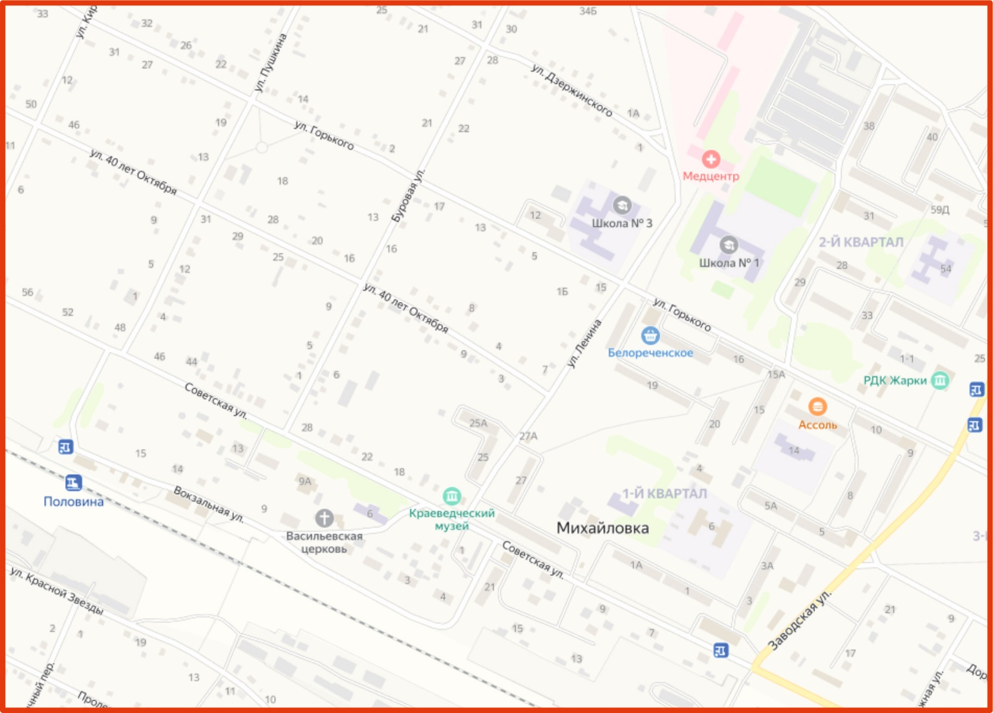
Центр соревнований Школа №1
ул. Горького, д.1
Ст. Половина

16. Схема расположения центра соревнований
08-09.10.2022г г. Черемхово

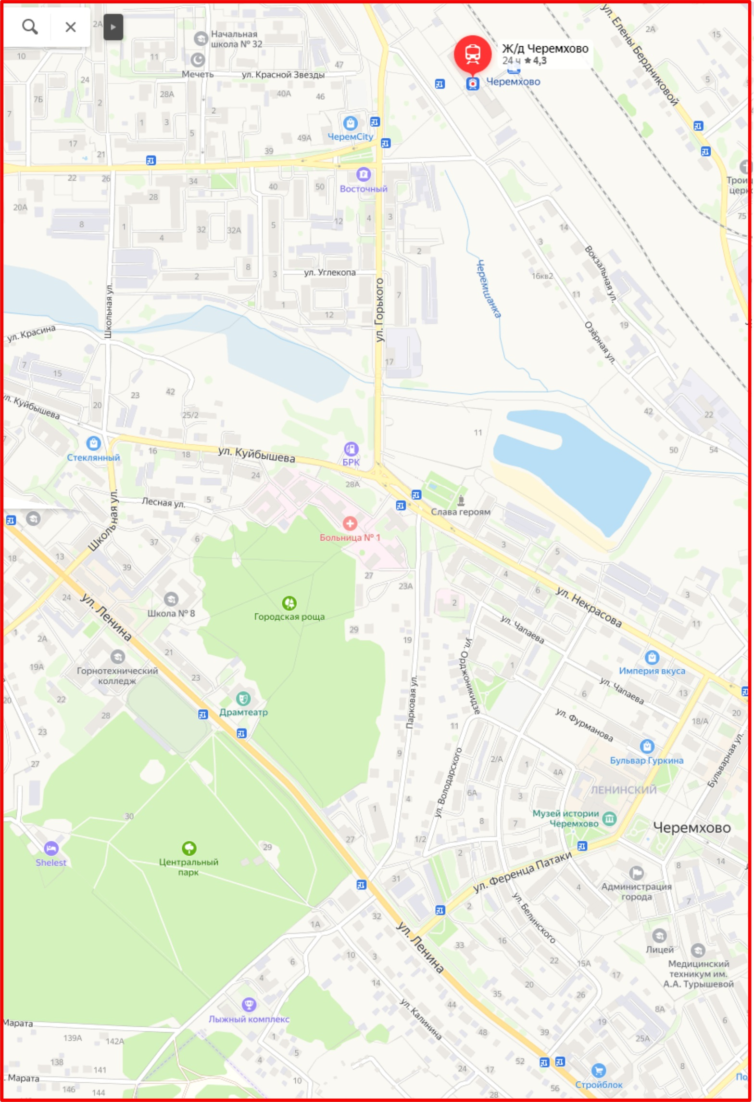
ж/д вокзал г. Черемхово
ул. Вокзальная, д.10
Столовая ЧГТК ул. Ленина, д.26
Центр соревнований Лыжная база
ул. Калинина, д.2

